第 1/8 堂 ｜ 教師用

認識 AI
AI 是人製作的技術，結果需要確認。
幼兒園大班至國小二年級 ｜ 40分鐘 ｜ 無設備
從生活物件、圖形規律與紙上分類，認識 AI 的用途和限制。孩子練習說出「看到什麼，所以怎麼猜」，也學習資訊不夠時先保留判斷。

這堂課要觀察什麼
1 能指出 AI 是人製作的技術。
2 能用看到的規律說明一個預測。
3 知道外形不足以判斷是否使用 AI。
4 預測出錯時，能查看新線索並修正。

課前準備
每四人印第3、4頁各一套；每生印第5頁。準備紙筆、不透明袋與遮卡紙。第4頁水果、動物牌各一張。
成人剪卡。學生用代號；不登入服務、不拍攝或輸入學生個資。第3～5頁供學生活動，第6～7頁教師保留，第8頁可張貼。
時間 | 活動
0–5 | 生活中的工具
5–12 | 看功能，不只看外形
12–20 | 觀察規律與預測
20–25 | 有理由也可能猜錯
25–33 | 紙上分類小隊
33–40 | 學習單與離堂檢核
不需 AI 經驗；能觀察圖片、輪流說話。下堂第2/8堂練習：自動化不等於 AI。
卡通圖卡版 v3.0｜2026-10-28。已做內容與版面修訂，尚未完成課堂試教或成效驗證。
教師用 ／ 先聽理由，再提供提示

40分鐘操作指引

0–5 分 生活中的工具
展示鉛筆：「人會做工具幫忙，AI 也是人做的技術。」收集孩子提到的手機、機器人等例子，先不依外形下結論。

5–12 分 看功能與運作方式
逐張看第3頁。普通計算機照既定計算規則；手機可能含 AI 功能；麥克風收音不等於語音辨識。只見照片螢幕、輪式玩具，仍需更多資訊。

12–20 分 說出預測的依據
寫「○ △ ○ △ ○ ？」。先各自指選，再說理由。教師說：「如果交替繼續，下一個可能是三角形。」再用拍手、跺腳交替練一次。

20–25 分 預測與觀察分開
連續展示四次蘋果，先讓孩子記下猜測，再揭出香蕉。說：「先前例子支持猜蘋果，但不能保證後面。」保留原猜測，另外記錄新觀察。

25–33 分 四人分類小隊
輪任發牌、分類、確認、說明。混合六張水果動物卡，每次放一張並說圖像線索。教師故意把貓放水果區，請大家核對。每輪收回六張重新混合，再換角色；以輪流、說理由、可修正為成功。

33–40 分 回顧與離堂
完成第5頁，可指圖或口答。離堂兩問：「AI 是誰做的？AI 猜錯時，你會做什麼？」以全班共用提醒收束。
教師提醒：接續規律、手動分類只是類比，沒有實際訓練 AI。AI 方法不只一種，也不是每種系統都在使用時持續學習。
分層支持：大班指圖或移卡；一年級說一句理由；二年級說明證據、缺少資訊或修正方法。不評速度與字體。
學生用 ／ A4 原尺寸列印

可剪裁圖卡
只看圖片無法確認內部技術。第3～6張須補充功能與運作方式，不能直接標成 AI。
圖卡 1  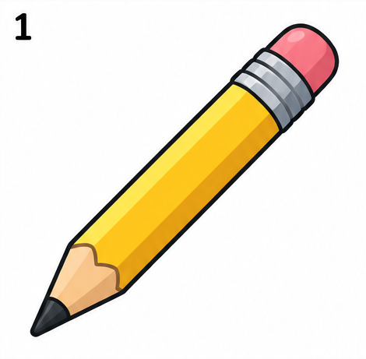  鉛筆 | 圖卡 2  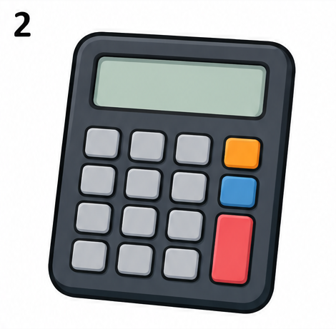  普通計算機
圖卡 3  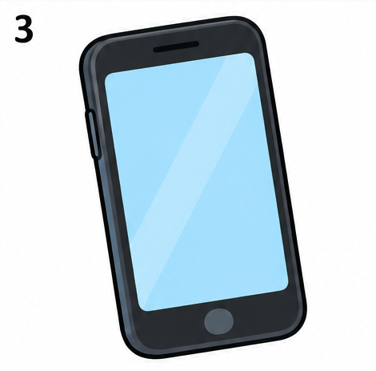  手機 | 圖卡 4  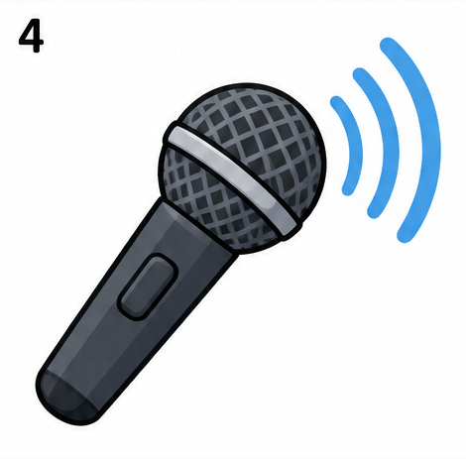  麥克風
圖卡 5    顯示貓圖的螢幕 | 圖卡 6  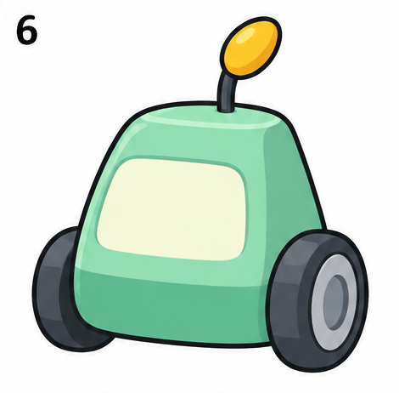  輪式玩具
學生用 ／ 成人剪裁，教師朗讀

活動材料
沿虛線剪六張圖卡。分類牌另外剪下，每輪收回六張卡重新混合。
圖卡 1  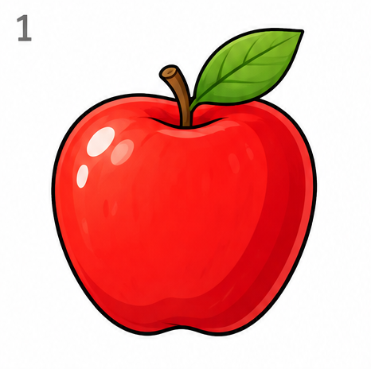  蘋果 | 圖卡 2  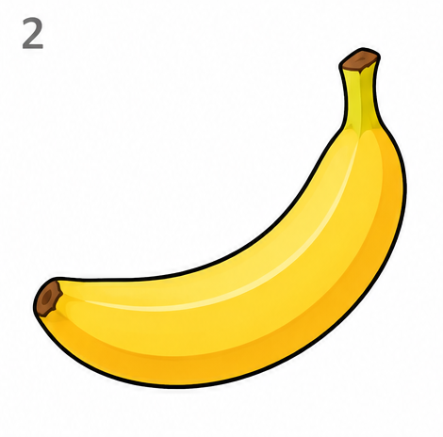  香蕉
圖卡 3  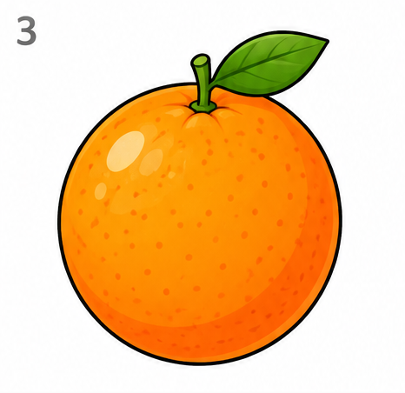  橘子 | 圖卡 4  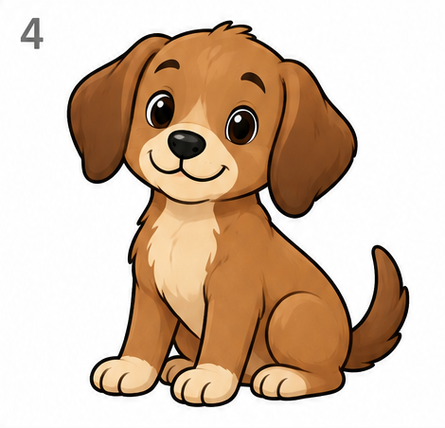  狗
圖卡 5  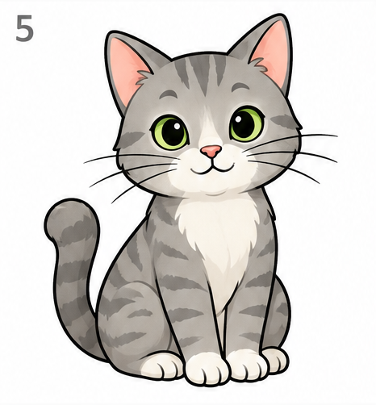  貓 | 圖卡 6  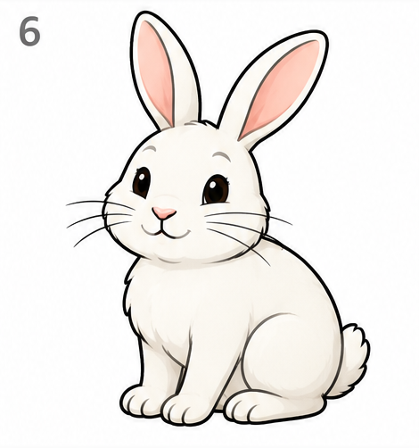  兔子

分類牌 沿格線剪下
水果 | 動物
每次放一張，先說線索，再請同伴確認。
學生用 ／ 可指圖、口答、圈選或由教師代寫

我的學習單
第1堂 認識 AI
代號 __________ 日期 __________
1 誰做出 AI？
圈選或指選：人 ／ 天空 ／ 不知道
________________________________________________
2 如果交替繼續，下一個可能是？
○ △ ○ △ ○ ＿＿
我看到的規律是：
________________________________________________
3 只看到手機圖片，就知道它正在用 AI 嗎？
圈選：能確定 ／ 還不能確定
還需要知道：
________________________________________________
4 AI 把貓猜成狗，你會怎麼做？
圈選：直接相信 ／ 再看圖片，請人一起確認
我看到的線索是：
________________________________________________
口答加問：想請 AI 幫什麼忙？你仍要確認什麼？
教師用 ／ 形成性評量，不以一次分數判定能力

答案與教學支持
口答、指圖與代寫同等接受。先記錄學生原話，再看是否需要提示。

學習單參考答案 共7分
題目 | 答案與給分
1 | 人。選對1分。
2 | 三角形1分；說出圓、三角輪流1分。其他符合已知排列且說明清楚的規律亦可接受。
3 | 還不能確定1分；需要知道功能或運作方式1分。
4 | 再看圖片、請人確認1分；說出相關圖像線索1分。耳、鬍鬚等可作本圖線索，但不是通用分類規則。
延伸口答，不計分：想請 AI 幫什麼忙？你仍要確認什麼？例如想故事點子，還要看內容是否合適。

常見迷思與回應
「會動就是 AI」：看功能和運作方式，不能只看外形。
「分類成功就是做出 AI」：今天由人移卡，只是在練習相關概念。
「猜錯就失敗」：先看新線索，再說明如何修正。

下一步支持
需提示：先用兩張卡並排比較，教師示範一句理由。能獨立：換一個情境再問。能解釋：請提出還缺什麼資訊，或設計新的確認方法。
重要的是孩子的判斷與行動習慣；分數不取代活動觀察。
教師用 ／ 記錄行為或原話

教師觀察評量
班級 ________ 日期 ________ 教師 ________
1＝需提示 2＝能獨立 3＝能解釋或遷移
—＝沒有觀察機會，不代表不會。
指標 | 1 需提示 | 2 能獨立 | 3 能解釋或遷移
人製作 AI | 模仿教師回答 | 指出人製作 | 能連結設計與用途
資訊與預測 | 只猜答案 | 說出所見規律 | 能加條件與理由
外形與功能 | 把機器都叫 AI | 說需要更多資訊 | 會問功能或運作
確認結果 | 需提醒才查看 | 查看線索並修正 | 提出確認方法

個別紀錄
代號 | 四項表現 | 行為或原話
______ | __／__／__／__
______ | __／__／__／__
______ | __／__／__／__
______ | __／__／__／__

後續支持與再觀察
代號 ______ 待支持指標 __________________
提供的支持：□兩卡比較 □教師示範 □同伴口說 □代記
下次日期 ______ 新情境 __________________
新的觀察證據 __________________________________
教室海報 ／ A4 可直接張貼，放大列印請核對清晰度

我們的 AI 小提醒
認識 AI
1 看資訊
我看到什麼？
2 找規律
我為什麼這樣猜？
3 再確認
有新線索，就再看看。
AI 是人製作的技術，結果需要確認。
AI 會幫忙，人要想一想、查一查。
紙上活動是在練習概念，沒有實際訓練 AI。

